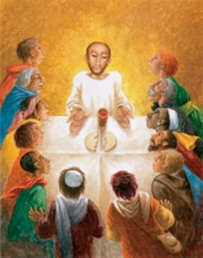**Erstkommunion Bergheim**

**Termine 2025**

16.01.2025 Donnerstag 19:00 Uhr Elternabend

Agape, Organisatorisches

23.01.2025 Donnerstag 16:00 Uhr Kirchenführung

Wir entdecken unsere Kirche

02.02.2025 Sonntag 09:30 Uhr Familie-Gottesdienst

Vorstellung der Erstkommunion-Kinder

13.02.2025 Donnerstag 16:00 Uhr Gottes Wort unser Licht in

Basteln der Erstkommunion-Kerzen

02.03.2025 Sonntag 09:30 Uhr Familie-Gottesdienst

13.03.2025 Donnerstag 16:00 Uhr Im Zeichen des Kreuzes

Weggottesdienst

06.04.2025 Sonntag 09:30 Uhr Familie-Gottesdienst

24.04.2025 Donnerstag 16:00 Uhr Jesus, Brot des Lebens

Weggottesdienst und Brotbacken

04.05.2025 Sonntag 09:30 Uhr Familie-Gottesdienst

15.05.2025 Freitag 16:00 Uhr Meine engen Grenzen

Weggottesdienst, Beichtmöglichkeit

26.05.2025 Montag Generalprobe (Schule)

**29.05.2025 Donnerstag 09:30 Uhr Festgottesdienst mit Erstkommunion**

19.06.2025 Donnerstag 09:00 Uhr Festgottesdienst zu Fronleichnam

mit anschließender Prozession

**Kinderchor** für Erstkommunion: Termine werden bekanntgegeben

Herzliche Einladung zu den **Familiengottesdiensten** jeden ersten Sonntag im Monat!